Технологическая карта урока
Учитель: Волокушина Анна Сергеевна
Предмет физика Класс 9
УМК : Учебник А.В. Перышкин, Е.М. Гутник (9 класс).
Рабочая тетрадь «Физика» 7 класс. «Физика» 7, 8, 9 классы. Авторы: Н.К. Ханнанов, Т.А. Ханнанова.
Дидактические материалы «Физика» 7, 8, 9 классы. Авторы: А.Е. Марон, Е.А. Марон
Сборник вопросов и задач по физике. 7-9 классы. Авторы: А.Е. Марон, С.В. Позойский, Е.А. Марон
Тематическое и поурочное планирование. 7, 8, 9 классы. Авторы: Е.М. Гутник, Е.В. Рыбакова
Раздел. Строение атома и атомного ядра
Тема урока. Энергия связи. Дефект масс.
Тип урока: комбинированный
Форма урока: виртуальная экскурсия
Место урока: 11 урок по теме «Строение атома и атомного ядра»
Триединая дидактическая цель:
- Образовательная цель:
- сформулировать понятия: энергии связи атомных ядер, дефект масс, удельная энергия;
- отработать умения вычисления энергий связи,
- сравнить выход энергии в химических процессах и процессах превращения ядер ,
изучить диаграмму энергии связи атомных ядер, лежащую в основе выводов о поглощении или выделении энергии в ядерных реакциях.
- расширить знания о внутриядерных взаимодействиях
- Развивающая:
-развивать умения анализировать, сравнивать, обобщать,
-развивать умения работы в группах, парах,
-развивать умения аргументировать свою точку зрения и т.д.
- Воспитательная:
-подвести учащихся к пониманию точки зрения собеседника и признанию права на иное мнение;
-формирование положительных мотивов обучения;
-осознание потребности в экологических знаниях.
Формы организации учебной деятельности: групповая, индивидуальная, фронтальная
Методы: проблемно – исследовательский, частично поисковый.
Приемы: деление на группы, решение задач, анализ диаграмм, тесты, работа с учебником, работа с интерактивным пособием.
Оборудование: проектор, компьютер, доска.

Деятельностное содержание урока:
Этапы урока* | Деятельность учителя | Деятельность учащихся | Ожидаемый результат
Организационный момент | Здравствуйте, рада Вас всех видеть, приготовимся к уроку. | Приготовление к уроку( тетрадь, учебник, ручка, дневник), записывают новую тему в тетрадь. | Готовность к уроку
Мотивация.  Актуализация. | Зачитывает цитату, обращает внимание на ядерный взрыв. «Сегодня я узнал новое слово: ядерная бомба. Это было похоже на яркую вспышку, как будто сам Бог фотографировал».  Что вы знаете о ядерном оружии?  Почему ядерное оружие является одним из самых мощных?  Постановка проблемы: «Почему при использовании ядерного оружия выделяется огромное количество энергии?  Для решения данной проблемы я предлагаю вам совершить виртуальную экскурсию в институт ядерной физики. | Обдумывают цитату.  Вдумываются в проблему  Высказывают свое мнение и аргументируют точку зрения. | Повышение мотивации и интерес учеников к уроку.
Проверка домашнего задания. | Для того, чтобы мы могли пройти в институт ядерной физики, необходимо получить специальный пропуск , путем выполнения задания .(Приложение 1) | Выполнения задания на карточках | Выявление уровня знаний учащихся по теме «Состав атомного ядра»
Изучение нового материала. | Предлагает посетить две лаборатории: научно-исследовательской и вычислительной техники.  Класс делится на две группы : лаборанты – исследователи и теоретики – вычислители) и выполняют задания на выявления новой величины – дефект масс и выполняют лабораторные работы. (Приложение 2)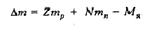  Проблемный вопрос:  Как же расщепить ядро на отдельные нуклоны  Вывод новой формулы 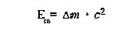, сравнение энергий (сравнение выхода энергии в химических процессах и процессах превращения ядер, горение угля и расщепление ядра гелия).  Проблемный вопрос: Почему ядро устойчиво (устойчивость ядер характеризует физическая величина, называемая удельной энергией связи), вывод формулы Е_{уд.} = Е _{св.}/А | Выполнения задания в группах, самостоятельны поиск информации, получение результата, совместный вывод.  Записывают новую формулу  Предполагают, что нужна энергия.  Записывают формулу  Делают обобщающие выводы по сравнению выделения энергии от различных источников  Высказывают свои предположения  Записывают формулу, формулируют вывод | Умеют самостоятельно находить новую информацию : определения понятиям: дефект массы, энергия связи, удельная энергия.  Умеют выводить формулы: дефект массы, энергия связи, удельная энергия.  Умеют обобщать информацию о энергии связи и делать вывод о том, что при расщеплении ядер выделяется огромное количество энергии.
Закрепление нового материала. | Предлагает пройти в экспериментально-практический зал и решить задачи на вычисление энергии связи ядра гелия. Приложение 3.  Далее предлагается выполнить анализ диаграммы  анализ диаграммы 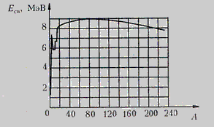 . | Прорешивают задачи, обсуждают решение задач, задают вопросы. | Отрабатывают изученный материал по теме. Умеют вычислять дефект масс, энергию связи и удельную энергию. Умеют анализировать диаграмму расщепления ядер.
Контроль знаний. | Ребята, вам нужно получить документ специалиста в области ядерной физики, путем решения теста.(Приложение 4) | Решают тест  - 1,2  - 2  - 3  - 2  - 2 | Умеют использовать формулы при решении задач по данной теме.
Оценка и рефлексия. | Выставление оценок, продолжите фразу:  - Сегодня на уроке я узнал….  - Теперь я могу…  - Было интересно….  - Знания, полученные сегодня на уроке пригодятся….. | Получают оценки, задают вопросы  Продолжают предложенные фразы | Умеют анализировать усвоения данного материала.  Умеют оценивать собственные знания и знания одноклассников.  Умеют выявлять ошибки и принимать решения по их преодолению.
Домашнее задание | Параграф 64-65 , найти дефект масс, энергию связи, удельную энергию ядра атома меди.  ЗНАЕШЬ ЛИ ТЫ ? (Приложение 5) | Записывают домашнее задание  Находят связь с пройденной темой, появляется интерес | Принимают домашнее задание.
Приложение 1.
Проверьте используя таблицу Менделеева, ядро какого химического элемента содержит 20 протонов и 20 нейтронов-П
решите , какое ядро образуется в результате α-распада полония -212- Р
определите , чем различаются составы двух изотопов урана 235 и 238- О
проверьте , используя таблицу Менделеева, ядро какого элемента содержит 15 протонов и 16 нейтронов-П
укажите, сколько нуклонов в ядре калия - У
сколько нейтронов в ядре атома цинка - С
какое ядро образуется в результате β- распада свинца – 210- К
Приложение 2.
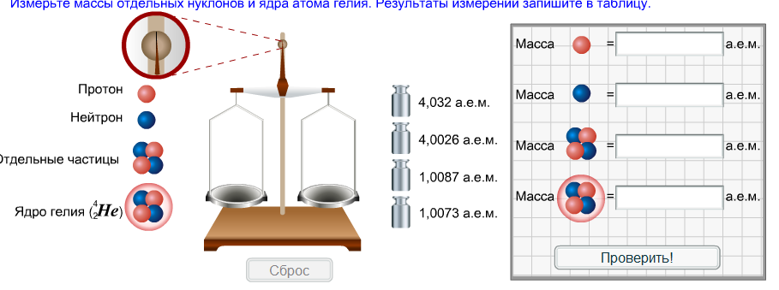
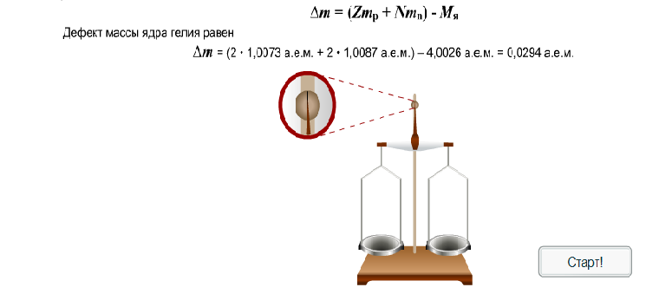
Приложение 3.
В ядре атома гелия содержится 2 протона и 2 нейтрона, значение массы ядра гелия и масс покоя протона и нейтрона берем из справочника.
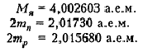
тогда
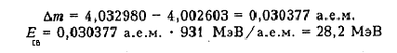
По графику зависимости удельной энергии связи от массового числа элементов можно заметить, что для легких ядер энергия связи очень мала. Удельная энергия связи имеет наибольшее значение для ядер атомов, расположенных в средней части периодической системы элементов с массовыми числами от 28 до 138. С дальнейшем ростом массового числа энергия связи убывает.
Приложение 4.
- Укажите неправильный ответ:
- Энергия связи ядра – это энергия, необходимая для полного расщепления ядра на отдельные частицы
- Энергия связи ядра равна той энергии, которая поглощается при синтезе ядер из отдельных частиц
- Энергия связи ядра равна той энергии, которая поглощается при синтезе ядер из отдельных частиц
- Какому условию удовлетворяют масса покоя ядра $М_{я}$ и массы покоя образующих его частиц при образовании ядра?
- $М_{я}>Zm_{p}+Nm_{n}$
- $М_{я}<Zm_{p}+Nm_{n}$
- $М_{я}=Zm_{p}+Nm_{n}$
- Определите дефект масс ядра лития ${}_{3}^{7}{Li}$
- 0,0019 а.е.м.
- 0,0304 а.е.м.
- 0,0407 а.е.м.
- Определите энергию связи ядра лития ${}_{3}^{7}{Li}$
- 0,0288 *${10}^{-11}$
- 6,0737 *${10}^{-11}$
- 4,534 *${10}^{-11}$
- Какая минимальная энергия необходима для расщепления ядра азота ${}_{7}^{14}N$ на протоны и нейтроны
- 0,0288*${10}^{-11}$
- 1,6256*${10}^{-11}$
- 4,534*${10}^{-11}$
Приложение 5
Именно энергия связи «отвечает» за устойчивость планетных систем, молекул, атомов и их ядер.
___
...причины неудач алхимиков в попытках превратить один химический элемент в другой, т.е. преобразовать ядра атомов, кроются в том, что энергия связи в ядрах (в расчете на одну частицу) примерно в миллион раз (!) превышает химическую энергию связи атомов между собой.

